Муниципальное бюджетное общеобразовательное учреждение
средняя общеобразовательная школа №63.

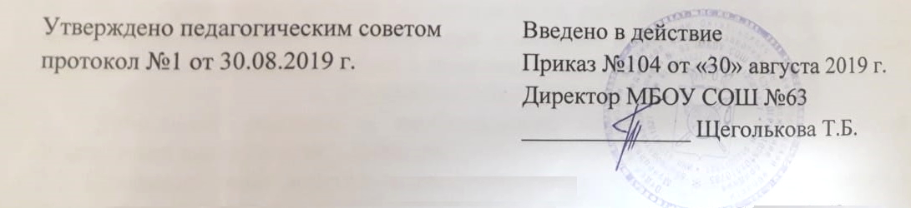

ПОЛОЖЕНИЕ
о языке (языках) обучения и воспитания в МБОУ СОШ №63
в МБОУ СОШ № 63

1. Общие положения
1.1. Нормативной базой для настоящего Положения являются следующие документы:
- Федеральный Закон «Об образовании в Российской Федерации» №273-ФЗ от 29.12.2012г. (ст.14 п.5,6);
-Приказ Министерства образования и науки Российской Федерации от 30.08.13 г. № 1015 «Об утверждении порядка организации осуществления образовательной деятельности по основным общеобразовательным программам - образовательным программам начального общего, основного общего и среднего общего образования»;
-Закон Российской Федерации «О языках народов Российской Федерации» от 25 октября 1991 года No1807-1
- Устав МБОУ СОШ № 63
1.2. Настоящее Положение является нормативным документом, устанавливающим правила и порядок получение образования обучающимися МБОУ СОШ №63 (далее – школа) на государственном языке Российской Федерации, а также выбор языка обучения и воспитания в пределах возможностей, предоставляемых организацией.

2. Языки образования
2.1. Образовательная деятельность в школе осуществляется на государственном языке Российской Федерации.
2.2. В рамках дополнительных образовательных программ по запросу участников образовательных отношений школа вправе организовать обучение иным иностранным языкам. Язык обучения по дополнительным образовательным программам, а также основные характеристики образования определяются школой в соответствующих дополнительных образовательных программах, в соответствии с федеральными государственными образовательными стандартами.
2.3. Преподавание и изучение государственных языков республик Российской Федерации в школе не должны осуществляться в ущерб преподаванию и изучению государственного языка Российской Федерации.
2.4. Граждане Российской Федерации имеют право на получение начального общего и основного общего образования в школе на родном языке из числа языков народов Российской Федерации, а также право на изучение родного языка из числа языков народов Российской Федерации в пределах возможностей, предоставляемых системой образования школы, в порядке, установленном законодательством об образовании. Реализация указанных прав обеспечивается созданием необходимого числа соответствующих классов, групп, а также условий для их функционирования.
2.5. Образование может быть получено на иностранном языке в соответствии с образовательной программой и в порядке, установленном законодательством об образовании и локальными нормативными актами школы, осуществляющей образовательную деятельность.
2.6. Язык, языки образования определяются локальными нормативными актами школы, осуществляющей образовательную деятельность по реализуемым ею образовательным программам, в соответствии с законодательством Российской Федерации.

3. Организация образовательной деятельности
3.1. Государственный русский язык изучается в рамках предмета «Русский язык». На русском языке преподаются все предметы, входящие в учебный план Школы.
3.2. Преподавание и изучение английского языка в рамках имеющего государственную аккредитацию образовательных программ осуществляется в соответствии с федеральными образовательными стандартами для обучающихся 2-11 классов.
3.3. Преподавание и изучение иностранного языка в рамках имеющих государственную аккредитацию образовательных программ осуществляется в соответствии с федеральными образовательными стандартами и может осуществляться на иностранном языке в соответствии с учебным планом и образовательными программами соответствующего уровня образования.
3.4. В школе создаются необходимое количество классов, групп для раздельного изучения обучающимися английского языка, а также преподавания на этом языке.
Распределение учащихся на группы для изучения иностранного языка проводится на основании письменного заявления родителей (законных представителей) с учетом мнения классного руководителя. Количество учащихся в одной группе не более 20 человек.

4. Язык (языки) воспитания
4.1. Внеурочная деятельность и воспитательная работа в школе осуществляется на русском языке, в соответствии с утвержденными планами внеурочной деятельности и воспитательной работы.

